بحث عن
الروبوتات الطبية وجراحة الروبوت الدقيقة
المادة : .....................................................................

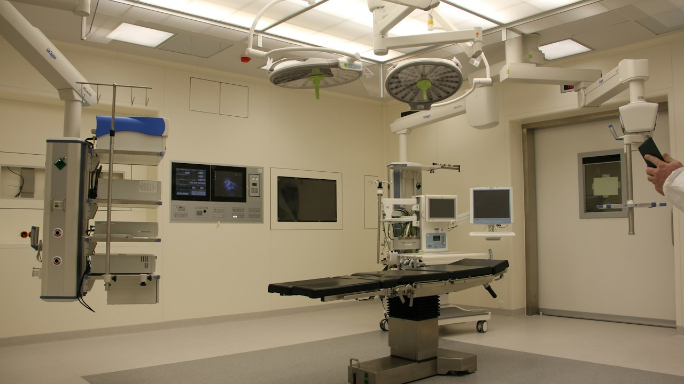

عمل الطالب
.........................................................................................
الصف : .....................................................................

■ المقدمة ■
تُمثل «الروبوتات الطبية وجراحة الروبوت الدقيقة» قمة التطور التكنولوجي والتكامل الهندسي الطبي في العصر الحديث؛ حيث أحدثت تحولاً جذرياً في بيئة غرف العمليات بنقل الممارسة الجراحية من التدخل البشري التقليدي المباشر إلى مستويات متناهية الدقة والأمان.
تتجاوز الأنظمة الجراحية الروبوتية المحدودية الفيزيائية لليد البشرية، مانحةً الجراح قدرة فائقة على المناورة والوصول إلى أدق الشعيرات الدموية والألياف العصبية العميقة دون إحداث شقوق كبيرة أو الإضرار بالأنسجة السليمة المحيطة بموضع التدخل.
تسعى هذه الدراسة الأكاديمية الشاملة إلى استعراض المعمارية الهندسية للروبوتات الجراحية، وتحليل أثرها السريري في تقليص مضاعفات المرضى، واستشراف آفاق الجراحة الذكية عن بعد، مع تسليط الضوء على الإنجازات الطبية العالمية التي حققتها المملكة العربية السعودية.

■ المفاهيم والأسس العلمية والتقنية ■
منظومة الروبوت الجراحي متعدد الأذرع: هيكل ميكانيكي متطور يتكون من ذراع بصرية وعدة أذرع جراحية تحمل أدوات مجهرية تنفذ حركات دقيقة ومبرمجة في أضيق المساحات.
الرؤية المجسمة ثلاثية الأبعاد: كاميرات تكبير عالية التحديد توفر للجراح صورة ثلاثية الأبعاد ذات عمق بصري مضاعف يفوق الرؤية بالعين المجردة بعشر مرات.
تصفية الارتعاش ومحاكاة المعصم: برمجيات استشعار ذكية تلغي تماماً أي ارتعاش طبيعي في يد الجراح وتحول حركات يده إلى حركات مجهرية انسيابية بمقاييس مليمترية.
الملاحة الجراحية والتوجيه التصويري: دمج بيانات الرنين المغناطيسي والأشعة المقطعية لحظياً مع حركة الأدوات الجراحية لضمان استئصال الأورام بدقة هوامش متناهية.
■ المنظومات التطبيقية والاستخدامات المعاصرة ■
استئصال الأورام الدقيقة والمعقدة: استخدام المنظومات الروبوتية في جراحات أورام المسالك البولية والصدر والرحم لاستئصال الأنسجة المصابة بدقة متناهية دون مساس بالأعصاب.
جراحات القلب المفتوح والأوعية الدموية: إجراء عمليات ترقيع الشرايين التاجية وتبديل الصمامات القلبية من خلال فتحات صغيرة بين الأضلاع دون شق عظم القص الصدري.
زراعة المفاصل والتدخل العظمي المتقدم: تخطيط ونحت أسطح العظام بزوايا هندسية متطابقة لتثبيت المفاصل الصناعية للركبة والحوض مما يضمن استقرارها الطبيعي الطويل.
الجراحة عن بعد عبر الاتصال الفضائي: تمكين الجراحين الاستشاريين من إجراء عمليات معقدة لمرضى في مدن أو قارات بعيدة عبر قنوات اتصال فائقة السرعة ومنخفضة التأخير.

■ الأثر الميداني والتطورات المستقبلية ■
تقليص النزيف وفقدان الدم: الشقوق المجهرية والدقة الشديدة في كي الشعيرات الدموية تقلل الحاجة لنقل الدم أثناء العمليات إلى أدنى مستوياتها القياسية.
سرعة التعافي وتقليل الإقامة بالمستشفيات: مغادرة المرضى للمستشفى في غضون أيام قليلة والعودة إلى نشاطهم الطبيعي بفضل انخفاض شدة الألم الجراحي ومخاطر الالتهابات.
تلافي الإجهاد البدني والذهني للجراح: جلوس الجراح في وضعية مريحة أمام لوحة التحكم المتحركة يقلل الإرهاق العضلي ويزيد من مستوى التركيز الذهني في العمليات الطويلة.
دمج الذكاء الاصطناعي التنبؤي: تزويد المنظومات الجراحية بخوارزميات تساعد الجراح على تمييز الشرايين والأورام وتمنع حركة الأدوات خارج النطاق الآمن المبرمج.
■ التحديات التقنية والمعايير الأخلاقية ■
التكلفة الرأسمالية والتشغيلية الباهظة: ارتفاع أسعار شراء الأجهزة الروبوتية الجراحية وعقود صيانتها الدورية وقطع الغيار والمستهلكات المعقمة لكل عملية جراحية.
الحاجة إلى تدريب سريري مكثف: ضرورة قضاء الجراحين مئات الساعات على أجهزة المحاكاة الافتراضية واجتياز تقييمات معقدة قبل الترخيص لهم بإجراء الجراحة الروبوتية.
المسؤولية القانونية عن الأخطاء والخلل: تحديد المسؤولية في حالات التوقف المفاجئ للمنظومة أو الأعطال البرمجية النادرة بين الشركة المصنعة والمستشفى والفريق الجراحي.
أمن البيانات والاتصال في الجراحة عن بعد: تأمين تدفق الإشارات المرئية وحركات التحكم من مخاطر التداخلات والقرصنة السيبرانية التي قد تعرض حياة المريض للخطر.

■ الريادة الوطنية ومبادرات الرؤية السعودية ■
إنجاز زراعة القلب بالروبوت عالمياً: تحقيق مستشفى الملك فيصل التخصصي بالرياض إنجازاً تاريخياً عالمياً غير مسبوق بإجراء أول عملية زراعة قلب بالروبوت بالكامل في العالم.
مراكز التدريب الجراحي الروبوتي: تأسيس أكاديميات ومراكز محاكاة متطورة لتدريب الكوادر الطبية الوطنية وجراحي المستقبل في مختلف التخصصات الطبية الحيوية.
التوسع في المدن الطبية والمستشفيات: تجهيز مستشفيات وزارة الصحة والمدن الطبية بأحدث أجيال الروبوتات الجراحية لتوفير أرقى رعاية صحية لكافة المواطنين والمقيمين.
مستهدفات برنامج التحول الصحي الوطني: تعزيز استخدام التقنيات الطبية الذكية والأتمتة الروبوتية لرفع كفاءة الخدمات الصحية وجودتها وتوطين أحدث الابتكارات.
■ التوصيات الاستراتيجية للمستقبل ■
1. التوسع في إدراج برامج التدريب على الجراحة الروبوتية ضمن مناهج البورد السعودي للتخصصات الجراحية.
2. تأسيس شبكة اتصال وطنية مشفرة ومخصصة لدعم عمليات الجراحة والتطبيب الروبوتي عن بعد في المناطق الطرفية.
3. تشجيع مراكز الأبحاث الوطنية على ابتكار وتصنيع أدوات جراحية ومستهلكات روبوتية محلية لخفض التكاليف التشغيلية.
4. وضع أطر تشريعية وتنظيمية دقيقة تحدد معايير السلامة والتأمين الطبي لجراحات الروبوت والذكاء الاصطناعي.

■ الخاتمة ■
في ختام هذا البحث العلمي المستفيض حول «الروبوتات الطبية وجراحة الروبوت الدقيقة»، يتأكد لنا أن الروبوتات الجراحية ليست بديلاً عن الجراح بل امتداداً لقدراته وذكائه، محققة التكامل الأمثل بين حكمة الطبيب ودقة التكنولوجيا المتطورة.
إن الإنجازات السعودية الرائدة في إجراء أعقد العمليات الروبوتية تبرهن على المكانة الطبية المتقدمة التي بلغتها المملكة، مؤكدة استمرار المسيرة نحو ريادة عالمية ترسخ مفهوم الرعاية الصحية الذكية والآمنة لكافة أفراد المجتمع.

■ المصادر والمراجع الأكاديمية المعتمدة ■
1. مستشفى الملك فيصل التخصصي ومركز الأبحاث: التقرير العلمي لإنجاز أول عملية زراعة قلب بالروبوت في العالم، الرياض، 2024م.
2. الهيئة السعودية للتخصصات الصحية: الدليل الإرشادي والمعايير التدريبية لممارسة الجراحة الروبوتية، الرياض، 2023م.
3. الجمعية العالمية للجراحة الروبوتية: المعايير الهندسية والسريرية لمنظومات الجراحة الدقيقة، نيويورك، 2024م.
4. المجلة الطبية السعودية: دراسة مقارنة لنتائج الجراحة الروبوتية والجراحة التقليدية في المراكز التخصصية، الرياض، 2023م.
5. المرجع في هندسة النظم الطبية وجراحة المستقبل: دار النشر الأكاديمية، بيروت، 2024م.

